# Понятие, состав и структура основных фондов

**Основной фонд** – это стоимость средств труда, которые многократно участвуют в процессе производства, сохраняя свою натуральную форму, но постепенно изнашиваясь переносят свою стоимость по частям на вновь созданную продукцию.

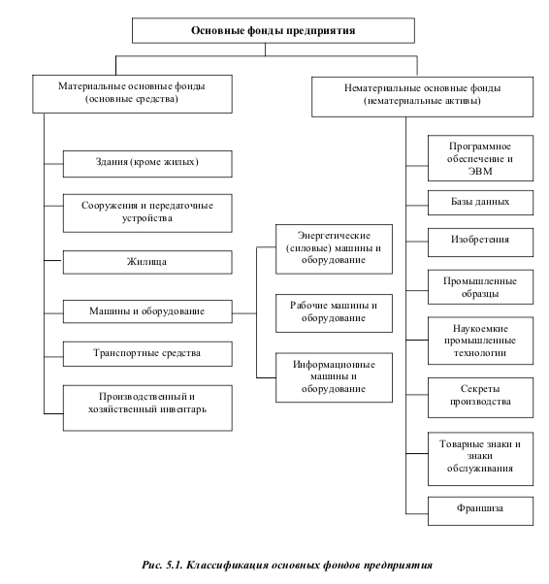

Не все группы основных фондов играют в процессе производства одинаковую роль. Если здания и сооружения, как правило, обеспечивают условия для производства, то машины и оборудование непосредственно участвуют в создании продукции. На этой основе (то есть в зависимости от специфических особенностей участия в процессе производства) основные фонды подразделяются на две части: активную и пассивную.

# Классификация основных фондов — + см картинку выше

**Активная часть** основных фондов служит базой в оценке производственных мощностей, а также технического уровня предприятия. К активной части относятся те группы основных фондов, которые непосредственно участвуют в производственном процессе, оказывают воздействие на предметы труда и вызывают изменение их физической, химической или структурной формы, а также качественных параметров в процессе превращения их в готовую продукцию.  
 **Пассивная часть** основных фондов является вспомогательной и обеспечивает процесс работы активных элементов (здания, сооружения, транспортные средства).

# Оценка основных фондов

* первоначальная стоимость
* восстановительная стоимость
* остаточная стоимость
* ликвидационная стоимость
* среднегодовая стоимость основных фондов.

# Износ и амортизация основных фондов

**Физический** (материальный) износ заключается в потере основными фондами своих первоначальных потребительских свойств. Физический износ бывает двух видов: **эксплуатационный**, связанный с производственным потреблением средств труда в процессе их эксплуатации, и **естественный**, который не связан с эксплуатацией основных фондов, а является результатом воздействия природных факторов.  
 **Моральный износ** выражается в обесценивании средств труда до окончания нормативного срока полезного использования вследствие научно-технического прогресса. Различают два рода морального износа основных фондов, особенно их активной части.  
 **Моральный износ первого рода** состоит в уменьшении стоимости основных фондов вследствие сокращения затрат на производство аналогичных основных фондов. Он обусловлен происходящим под влиянием научно-технического прогресса снижением общественно необходимых затрат на воспроизводство тех же основных фондов.  
 **Моральный износ второго рода** состоит в уменьшении стоимости основных фондов вследствие влияния научно-технического прогресса и создания новых более современных средств труда и по основным конструктивным параметрам, и по эксплуатационным показателям.

Под **амортизацией** понимается процесс постепенного перенесения стоимости изношенной части основных фондов на производимую продукцию или оказываемые услуги в целях накопления денежных средств для дальнейшего воспроизводства основных фондов.

**Методы расчета** амортизационных отчислений

* линейный метод
* метод списания стоимости по сумме чисел лет полезного использования (кумулятивный метод)
* метод убывающей стоимости (по остаточной стоимости).

# Показатели эффективности использования основных фондов

**Эффективность использования основных производственных фондов** оценивается посредством показателей, которые подразделяются на две группы: общие (обобщающие) и частные.

**Обобщающие показатели** позволяют оценить степень использования основных производственных фондов в целом на уровне предприятия, отрасли, промышленности. К ним относятся - фондоотдача (отношение стоимости валовой продукции и среднегодовой стоимости основных производственных фондов за определенный период), фондоемкость (отношение среднегодовой стоимости основных производственных фондов к стоимости произведенной продукции), рентабельность основных производственных фондов (величина прибыли предприятия, получаемая на каждый рубль стоимости используемых основных производственных фондов), а также фондовооруженность работников (отношением среднегодовойстоимости основных производственных фондов к среднегодовой численности работающих).

**Частные показатели** характеризуют использование основных производственных фондов во времени, по производительности. К ним относятся коэффициенты экстенсивного и интенсивного использования оборудования, площадей, сооружений. Рассчитывается как отношение: факт к плану.

# Понятие, состав и структура оборотных средств

**Оборотные средства** предприятия представляют собой совокупность денежных средств, вложенных в оборотные фонды и фонды обращения с целью обеспечения непрерывности процесса производства и реализации продукции.

**Оборотные фонды** – это та часть производственных фондов, которая полностью потребляется в каждом производственном цикле и переносит всю свою стоимость на вновь созданную продукцию. Натурально-вещественным содержанием оборотных фондов являются предметы труда. Оборотные фонды включают следующие группы:

* производственные запасы (сырье, основные и вспомогательные материалы, топливо, покупные изделия и полуфабрикаты, тара, запасные части для ремонта, инструмент и другие материальные предметы)
* предметы труда, которые вступили в процесс производства (незаконченная продукция, полуфабрикаты собственного производства)
* расходы будущих периодов (расходы на освоение новой продукции и совершенствование технологии).

К оборотным фондам относятся также средства труда, стоимость

которых не превышает 20000 рублей или срок полезного использования

которых меньше одного года независимо от стоимости.

Фонды обращения необходимы для обслуживания процесса реализации готовой продукции и финансовых расчетов предприятия. К фондам обращения относятся следующие группы:

• готовая продукция на складе предприятия (предназначенная к реализации);

• готовая продукция, отгруженная потребителям, но не оплаченная(находящаяся в пути);

• денежные средства в кассе и на расчетном счете;

• денежные средства в расчетах (дебиторская задолженность).Оборотные средства всегда находятся в движении и проходят три

стадии кругооборота, изменяя свою форму.

Кругооборот оборотных средств можно записать в следующем виде:

**Д** − **ПЗ ... П ... ГП** − **Д**′

# Классификация оборотных средств

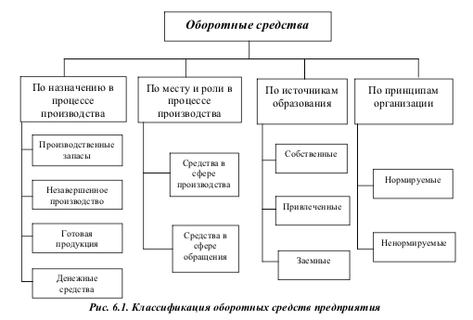

# Нормирование оборотных средств

Основной задачей нормирования **оборотных средств** является обеспечение непрерывности процесса производства при эффективном использовании ресурсов предприятия.

При занижении норматива предприятие не сможет обеспечить производство необходимыми запасами, своевременно расплатиться с поставщиками, рабочими, служащими и т.п. При завышении норматива образуются значительные сверхнормативные запасы, происходит замораживание средств, что ведет к потерям.

К нормируемым оборотным средствам относятся:

• производственные запасы: сырье, основные материалы, покупные изделия и полуфабрикаты, вспомогательные материалы, топливо, запасные части;

• незавершенное производство (продукция, не законченная производством и подлежащая дальнейшей обработке);

•расходы будущих периодов (затраты на подготовку и освоение новой продукции, производимые в данный период, но подлежащие погашению в будущем);

• готовая продукция на складе предприятия, ожидающая реализации.

Они включают все оборотные средства, находящиеся в сфере производства. В

сфере обращения нормируется только та часть оборотных средств, которая овеществлена в готовой продукции.

Норматив производственных запасов состоит из текущего, страхового и транспортного запасов.

Текущий запас предназначен для обеспечения потребности производства в материальных ценностях между двумя очередными поставками. Он определяется как произведение среднесуточного расхода на интервал поставки.

При расчете текущих запасов самым трудоемким процессом является установление интервала поставки, то есть интервала между двумя очередными поставками. При несвоевременном поступлении материала(фактический интервал превышает плановый) производственный процесс может приостановиться из-за его отсутствия. Во избежание этого создаетсястраховой запас.

Транспортный запас – это запас на период между оплатой и поступлением материалов на склад предприятия.

# Показатели эффективности использования оборотных средств

* Оборачиваемость оборотных средств (характеризует число оборотов, совершенных оборотными средствами за отчетный период — отношение объема реализованной продукции к среднему остатку или нормативу оборотных средств)
* Время (длительность) одного оборота
* Коэффициент закрепления оборотных средств (Объем оборотных средств на 1 руб. реализованной продукции)
* Высвобождение оборотных средств (при ускорении оборачиваемости)

# Понятие, виды и формы себестоимости

Себестоимость промышленной продукции – это выраженные в денежной форме текущие затраты предприятия на производство и реализацию продукции.  
Как экономическая категория себестоимость продукции выполняет ряд важнейших функций:

- учёт и контроль всех затрат на производство и реализацию продукции;

- база для формирования оптовой цены на продукцию предприятия и определения прибыли и рентабельности;

- экономическое обоснование целесообразности вложения реальных инвестиций на реконструкцию, техническое перевооружение и расширение действующего предприятия;

- определение оптимальных размеров предприятия;

- экономическое обоснование и принятие любых управленческих решений и др.

Виды себестоимости:  
1. Индивидуальная и среднеотраслевая себестоимость. Каждое предприятие определяет себестоимость всей выпускаемой продукции с учетом своих технических и организационных особенностей, которые находят отражение в уровне и структуре индивидуальной себестоимости

продукции. Себестоимость в целом по предприятию определяется на основе годовой сметы затрат на производство. Для целей ценообразования необходимо знать себестоимость единицы продукции, которая определяется на каждом предприятии самостоятельно.

Если предприятие входит в отрасль, производящую однородную продукцию, то по этой продукции может быть определенасреднеотраслевая себестоимость. Среднеотраслевая себестоимость рассчитывается как средневзвешенная величина и определяет средние затраты на единицу продукции по отрасли.

2. Цеховая, производственная и полная (коммерческая) себестоимость. Цеховая себестоимость продукции определяется суммой затрат всех цехов предприятия при цеховой системе управления предприятием. Она включает затраты на производство продукции,связанные с ее изготовлением, с добавлением расходов по управлению и обслуживанию цехов — общепроизводственных расходов.

Производственная себестоимость содержит все затраты предприятия,связанные исключительно с изготовлением продукции. Она определяется путем прибавления к цеховой себестоимости общехозяйственных расходов, т.е. расходов по управлению и обслуживанию предприятия в целом. Полная (коммерческая) себестоимость продукции определяется путем прибавления к производственной себестоимости коммерческих расходов, т.е. расходов, связанных с реализацией продукции. В промышленно развитых странах коммерческую себестоимость иногда называют складской себестоимостью.

3. Себестоимость центра затрат. Эта себестоимость складывается по отдельным структурным подразделениям предприятия(цехам, участкам, бригадам, установкам), функционирование которых связано с каким-либо законченным технологическим циклом изготовления продукции и во главе которых стоит руководитель, ответственный только за расходование средств подразделения — центра затрат. Указанная себестоимость включает в себя расходы, относящиеся к деятельности данного центра затрат и является необходимой предпосылкой для осуществления внутрифирменного расчета.

4. Базисная себестоимость используется для определения цены предложения предприятия-изготовителя продукции. Она может рассчитываться или на базе полных затрат, или на базе прямых переменных затрат в зависимости от того, какой метод ценообразования применяет предприятие в данное время, для данного продукта.

Формы себестоимости (которые может принимать каждый вид):

1. Плановая себестоимость отражает максимально допустимую величину затрат и включает только те затраты, которые при данном уровне техники и организации производства являются для предприятия необходимыми. В ее основе лежат усредненные, максимально допустимые нормы расхода различных видов ресурсов, поэтому плановая себестоимость по сути является максимально допустимой величиной,отклонение от которой в большую сторону является нежелательным для любого предприятия. Плановая себестоимость определяет работу предприятия на определенный плановый период. Обычно плановая себестоимость рассчитывается на год с разбивкой по кварталам.

2. Отчетная (фактическая) себестоимость отражает фактические затраты предприятия на производство и реализацию продукции и характеризует степень выполнения плана за отчетный период.Превышение отчетной себестоимости над плановой наблюдается при ухудшении работы предприятия. Эти отклонения могут быть вызваны,прежде всего, причинами, обусловленными неудовлетворительной работой самого предприятия, включая потери от простоев, брака и недостачи материальных ценностей. Кроме того, отклонение отчетной себестоимости от плановой может быть связано с причинами, непосредственно не зависящими от деятельности предприятия. К таким причинам относятся изменения рыночных цен на сырье и материалы, тарифов на электроэнергию, норм амортизационных отчислений, нормативов отчислений во внебюджетные фонды и пр.

3. Нормативная себестоимость. В отличие от плановой себестоимости, нормативная себестоимость рассчитывается на основе текущих норм расхода материальных и трудовых ресурсов столько раз в год, сколько раз происходит изменение данных норм и нормативов. В начале года она может быть выше плановой себестоимости, а в конце года– ниже ее. Нормативная себестоимость актуальна для тех предприятий, где применяется нормативный метод учета затрат и калькулирования себестоимости продукции.

# Расходы, образующие себестоимость

1. Расходами по обычным видам деятельности являются расходы, связанные с изготовлением и реализацией продукции (работ, услуг). Как правило, эти расходы занимают наибольший удельный вес в составе расходов предприятия. При формировании расходов по обычным видам деятельности должна быть обеспечена их группировка по следующим элементам,которая является единой и обязательной для предприятий всех отраслей:

— материальные расходы;

— расходы на оплату труда;

— отчисления на социальные нужды;

— амортизация;

— прочие затраты.

2. Прочими расходами являются:

• расходы, связанные с предоставлением за плату во временное пользование (временное владение и пользование) активов организации;

• расходы, связанные с предоставлением за плату прав,возникающих из патентов на изобретения, промышленные образцы и других видов интеллектуальной собственности;

• расходы, связанные с участием в уставных капиталах других организаций;

• расходы, связанные с продажей, выбытием и прочим списанием основных средств и иных активов, отличных от денежных средств (кроме иностранной валюты), товаров, продукции;

• проценты, уплачиваемые организацией за предоставление ей в пользование денежных средств (кредитов, займов) и расходы, связанные с оплатой услуг, оказываемых кредитными организациями и др.

К прочим расходам также относятся расходы, возникающие как последствия чрезвычайных обстоятельств хозяйственной деятельности (стихийного бедствия, пожара, аварии, национализации имущества и т.п.).

# Классификация затрат на производство продукции

# Калькулирование себестоимости

Калькулированием называется совокупность приемов исчисления себестоимости единицы вырабатываемой предприятием продукции (работ, услуг), а результат этого процесса называется калькуляцией.

Калькулирование выступает в качестве метода расчета плановой себестоимости продукции и разработки сметы затрат на производство. При калькулировании плановой и фактической себестоимости показатели затрат должны быть сопоставимы по содержанию, методике распределения косвенных расходов, объектам калькулирования и калькуляционным единицам. По времени составления калькуляции делятся на предварительные и последующие.

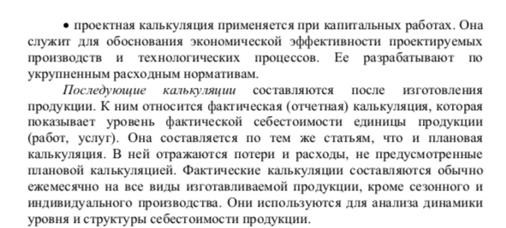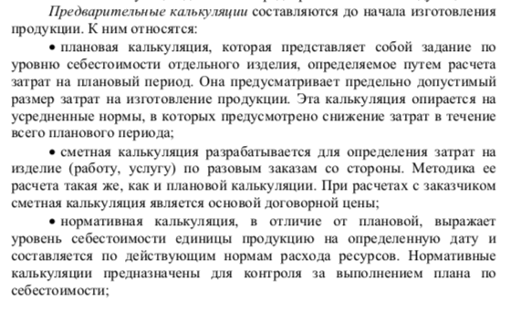

# Понятие и функции цены в системе рыночных отношений

Цена представляет собой экономическую категорию,означающую сумму денег, за которую продавец хочет продать, а покупатель готов купить товар. Таким образом, цена - это денежная стоимость товара. В случае если один товар обменивается на другой, то последний становится товарной ценой первого товара.

Отсюда, ценообразование - это процесс формирования цен на товары и услуги.

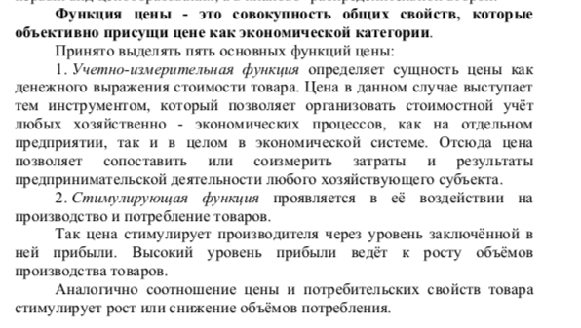  
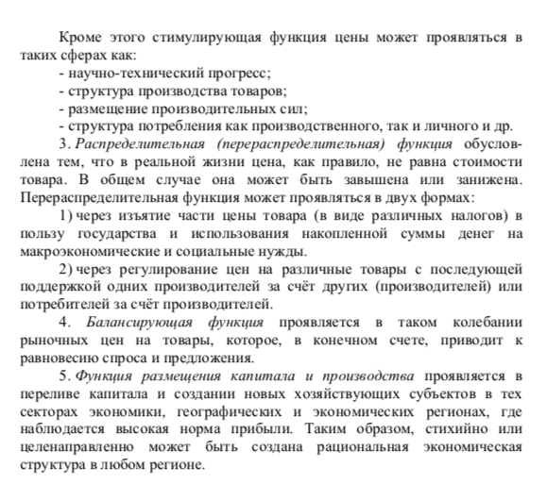

# Виды цен и методы ценообразования

# Экономическая сущность прибыли и факторы ее определяющие

В общем виде прибыль представляет собой разницу между ценой, по которой реализуется продукция, и полной себестоимостью ее изготовления, а в целом по предприятию определяется как разница между выручкой от реализации продукции и себестоимостью реализованной продукции.   
функции:  
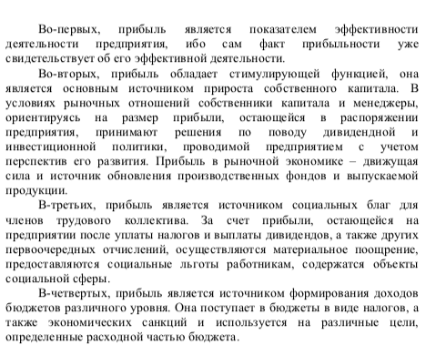

факторы:  
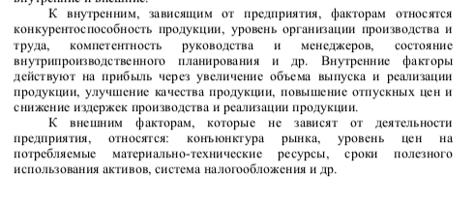

# Виды прибыли и методы ее определения

# Экономическая сущность рентабельности и факторы, влияющие на повышение ее уровня

Рентабельность — это относительный показатель эффективности производства, характеризующий уровень отдачи затрат и степень использования ресурсов. В основе построения показателей рентабельности лежит отношение прибыли (чаще всего в расчет включают чистую прибыль) или к затраченным средствам, или к выручке от реализации, или к активам предприятия. Таким образом, коэффициенты рентабельности показывают степень эффективности деятельности предприятия. Они характеризуют степень его прибыльности, уровень доходности, или соотношение доходов на единицу расходов.

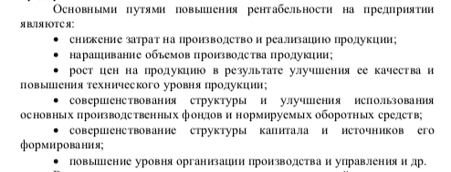

# Виды рентабельности и методы ее определения

